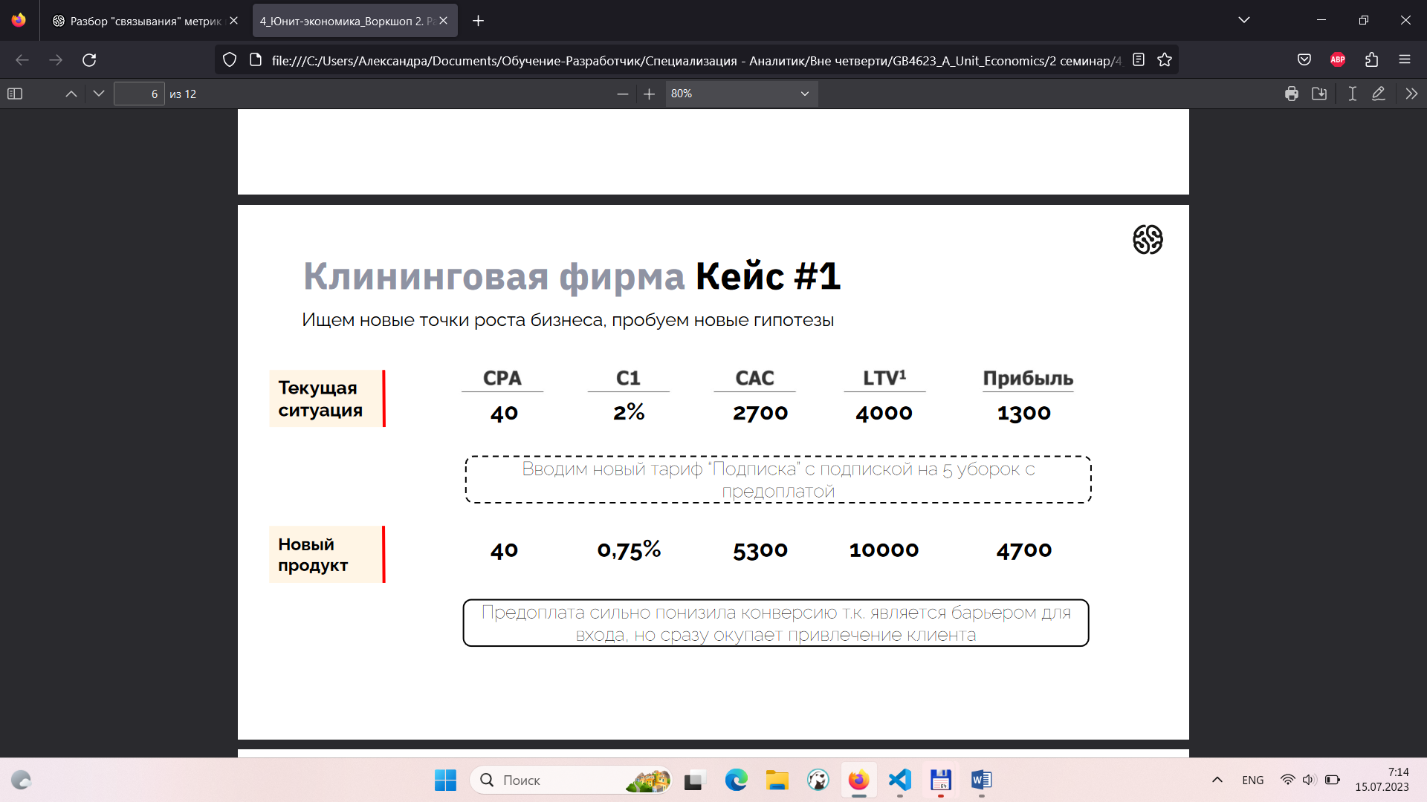Стандартный тариф на клининг в нашей компании показывает следующие метрики продукта. Одна уборка стоит 2000 руб. В среднем клиент за жизнь заказывает 2 уборки.

Какая прибыль будет у нового продукта с учетом что тариф приобретают единожды?

Прибыль = LTV – CAC

Текущая ситуация 1300 = 4000 – 2700

Новый продукт 4700 = 10000 - 5300

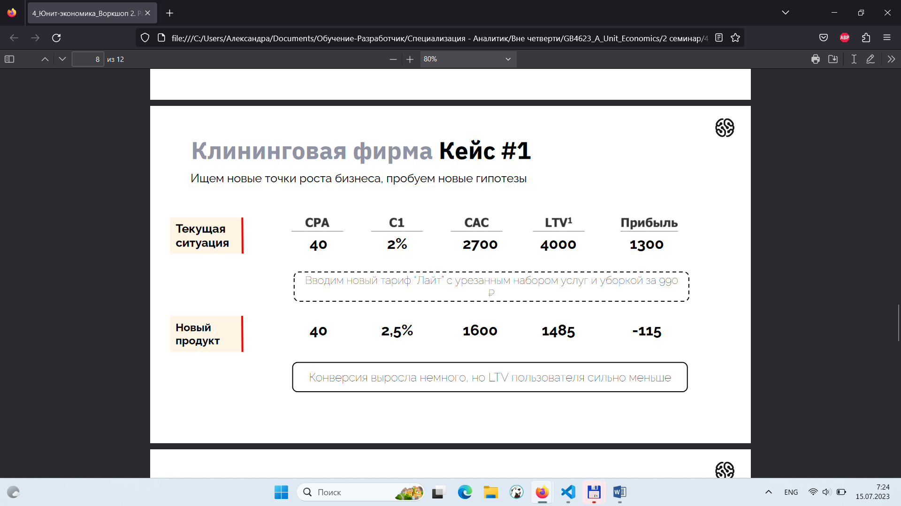

Какой LTV нового тарифа, если в среднем за жизнь количество заказов равно 1,5. Какая прибыль будет у данного нового продукта?

LTV = 1.5 \* 990 = 1485

Прибыль = LTV – CAC = 1485 – 1600 = -115

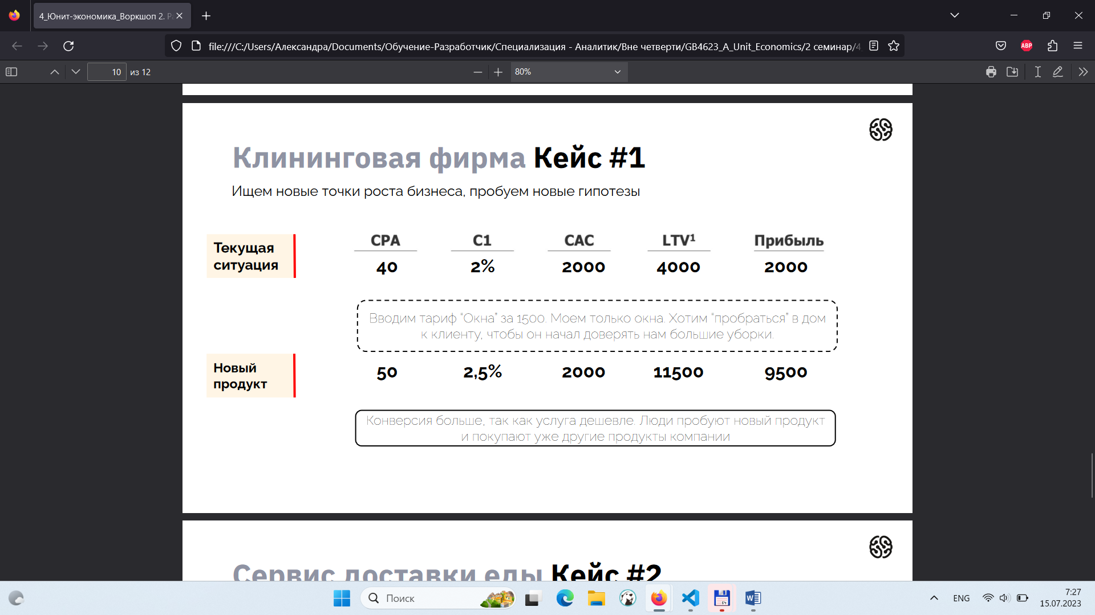

Вводим тариф “Окна” за 1500. Моем только окна. Хотим “пробраться” в дом к клиенту, чтобы он начал доверять нам большие уборки.

В результате клиент заказывает уборку по тарифу “Окна” после которого переходит на тариф “Подписка”. Какой LTV нового комбинированного продукта. Какая прибыль будет у данного нового продукта?

LTV = 10000 (LTV у тарифа Подписка) + 1500 = 11500

Прибыль = LTV – CAC = 11500 – 2000 = 9500